DAM M08 UF1 – Desenvolupament d’aplicacions per dispositius mòbils.

Activitat 2.
Emprant l’Android Studio fes una primera aplicació amb el nom Act2NomCognom1 (per exemple Act2JordiSoto). El llenguatge serà Kotlin i el seu Minimum SDK a de ser l’API 26.
L’objectiu de l’aplicació és que recolliu una paraula a en un EditText i després de fer click en el buttó mostri el text concatenat amb els textos afegits anteriorment en un TextView.
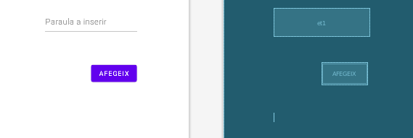
Per exemple:
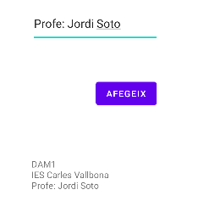
S’ha de tenir en compta:
- Que totes les constraints estiguin ben col·locades.
- Que no aparegui cap avis de tipus «Hardcoded Text».
- Que l’app_name sigui el el text Activitat 2 seguit del vostre nom i cognoms

